Адрес: 1 микрорайон дом 1;1А;2;3;5;6;7:

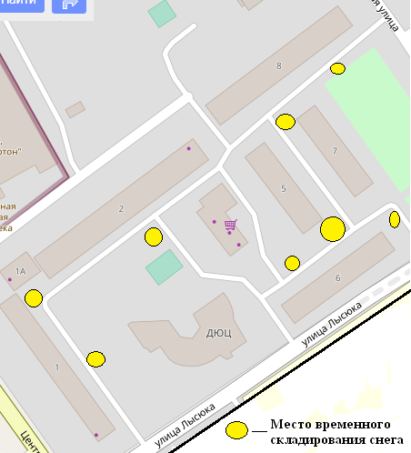

Адрес: 1 микрорайон дом 11;15;15/1;18;19;20:

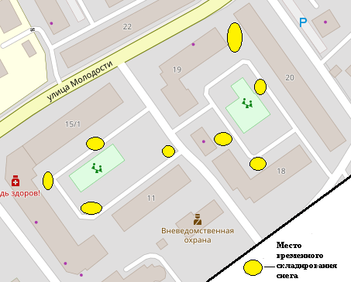

Адрес: 1 микрорайон дом 24;25;26;27;28;29;30;31;32:
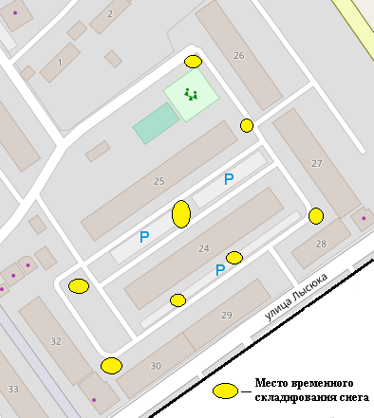

Адрес: 1 микрорайон дом 33;34;35:

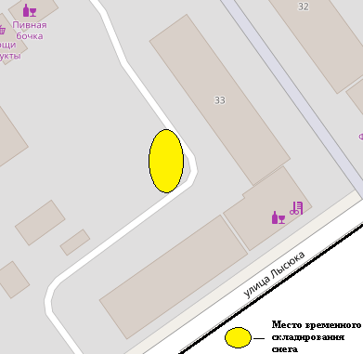

Адрес: 6 микрорайон дом 6;7;9;10;11;12:

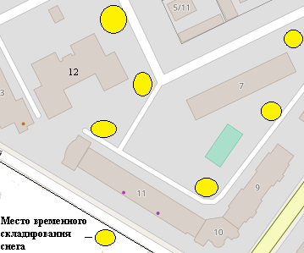

Адрес: микрорайон Мирный дом 8:

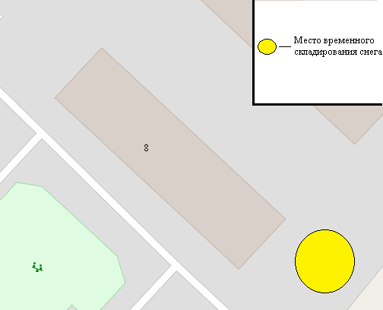

Адрес: 7 микрорайон дом 3:

